湖北长江经济带产业绿色发展

专项规划

湖北省发展和改革委员会
目 录
前 言
第一章 产业发展面临的形势 …………………………………1
第一节 现状基础 1
第二节 存在问题 2
第三节 机遇挑战 4
第二章 总体要求和目标…………………………………………6
第一节 指导思想 6
第二节 基本原则 6
第三节 战略定位 7
第四节 发展目标 8
第三章 强化资源环境约束…………………………………10
第一节 开展资源环境评价 10
第二节 强化产业发展约束 11
第四章 加快产业转型升级……………………………………15
第一节 大力发展战略性新兴产业 15
第二节 升级改造传统制造业 23
第三节 提档升级现代服务业 27
第四节 积极发展高效生态农业 31
第五章 提升产业综合竞争实力………………………………35
第一节 强化创新驱动发展 35
第二节 加快产业集聚发展 36
第三节 推进产业融合发展 38
第四节 促进产业协同发展 39
第六章 实施绿色示范重大工程……………………………42
第一节 实施绿色制造推广工程 42
第二节 实施智能化改造工程 43
第三节 实施“三品”提升工程 44
第四节 实施服务型制造转型工程 45
第五节 实施现代农业发展工程 45
第七章 保障措施………………………………………………47
第一节 加强组织领导 47
第二节 强化要素保障 47
第三节 完善法制保障 48
第四节 创新体制机制 50
附件1：湖北省资源环境承载力评价………………………52

前 言
为贯彻落实党中央、国务院关于长江经济带发展战略部署，推动长江经济带产业绿色发展，现制定本规划。本规划是湖北长江经济带生态保护和绿色发展规划体系的重要组成部分。本规划根据《长江经济带发展规划纲要》、《国家创新驱动发展战略纲要》、《推动长江经济带发展三年行动计划（2016-2018年）》、《长江经济带创新驱动产业转型升级方案》、《工业绿色发展规划（2016-2020年）》、《湖北长江经济带生态保护和绿色发展总体规划》、《湖北省人民政府关于国家长江经济带发展战略的实施意见》、《湖北长江经济带创新驱动产业转型升级行动计划》、《湖北省国民经济和社会发展第十三个五年规划纲要》、《湖北省主体功能区规划》、《湖北产业转型升级发展纲要（2015-2025）》、《中国制造2025湖北行动纲要》、《湖北省战略性新兴产业“十三五”规划》等编制完成。
规划范围覆盖湖北全域，规划期为2016-2020年，展望到2030年。

- 产业发展面临的形势

第一节 现状基础
经过“十二五”期间的加速发展，湖北产业综合实力持续增强，产业结构调整优化，创新能力不断提升，绿色发展水平也在逐步提高，为湖北长江经济带产业绿色发展奠定了良好的发展基础。
1．综合实力持续增强。“十二五”期间，湖北地区生产总值先后跨上2万亿、逼近3万亿，年均增长10.7%，在全国的位次由第11位上升到第8位，实现5年前进3位的重大突破；人均GDP达8000美元，进入中等偏上收入地区行列；地方一般公共财政预算收入先后迈过2千亿、3千亿两个大台阶，由全国第20位上升到第9位。武汉市进入GDP万亿元俱乐部，宜昌、襄阳双双超过3300亿元，过千亿元的城市由3个增加到10个。主营业务收入千亿元以上的支柱产业由7个增加到17个，食品、汽车、石化化工等支柱产业向万亿元规模迈进。
2. 产业结构调整优化。三次产业结构由2010年的13.5∶48.6∶37.9调整为2015年的11.2∶45.7∶43.1，服务业增加值达到12736.8亿元，迈上万亿元台阶。服务业对经济增长贡献率逐步超过工业，呈现出以工业为主向工业和服务业并重转变的经济特征。
3．创新能力不断提升。2015年，全社会研发经费投入565亿元，占GDP1.91%，居全国第六、中部第一。湖北国家级重点实验室达到27家， 国家认定企业技术中心达到46家，省级及以上各类技术创新平台703个。高新技术产业完成增加值5028.9亿元，增长10.9%，占GDP的17.0%。其中，“四上”高新技术产业完成增加值4946.8亿元，高新技术制造业完成4337.8亿元，增长12.0%，；高新技术服务业完成609亿元，增长3.8%。
4、产业集聚效益逐步显现。形成了一批规模大、实力强、特色鲜明的产业集群。2015年，全省拥有14个国家级和26个省级新型工业化示范基地，7个国家级高新技术开发区。拥有90个重点成长型产业集群，突出区域特色，打造了一批区域品牌，获省著名商标认定370件，名牌产品260个。
5．绿色发展水平逐步提高。以节能降耗、清洁生产、循环经济、低碳技术为核心的循环经济和清洁生产广泛开展。“十二五”节能减排任务超额完成，以年均5.15%的能耗增速支撑了地区生产总值年均10.7%的增长，单位生产总值能耗、二氧化碳排放、化学需氧量、氨氮、二氧化硫、氮氧化物5年累计分别下降22.18%、20.1%、12.25%、13.95%、20.61%、18.49%。六大高耗能行业完成增加值占规模以上工业比重降至26.8%，5年下降6.1个百分点。

第二节 存在问题
1．绿色发展认识有待提高，绿色发展体制机制还有待建立。传统的粗放型经济增长理念还未真正破除，对绿色发展缺乏足够的认知和应有的重视。在经济发展方式和具体的企业生产经营、社会管理等具体制度设计方面，绿色低碳理念还未深入人心。通过制度安排，增加违法成本，实现外部成本内部化，建立生态补偿机制等绿色发展的体制机制还不健全。
2．制造业转型升级步伐不快，新兴产业成长缓慢。制造业转型升级仍然处于“爬坡过坎”的量变积累阶段。在有效需求不足、核心竞争力缺乏、产能过剩矛盾突出、要素成本上涨、市场竞争加剧的背景下，制造业整体盈利水平持续下降，且由于经济放缓、成本上升及国内外市场风险与技术不确定性所带来的巨大阻力，使得转型升级的进程异常艰难。从制造业自身看，效益下降与其转型升级步伐的缓慢有关，而这种状况又给制造业的转型升级带来了阻力，直接危及到一些行业的生存能力与可持续发展。另一方面，继房地产和汽车后，我省具有重大拉动作用的新兴消费热点并未形成，虽然近年来网络消费和通讯电子消费快速增长，但总量依然偏小，整体作用有限。传统支撑行业如钢铁、石化、建材等产业高速扩张期已过，2015年我省工业产能利用率仅为79%，短期内又难以找到体量相当、带动力相近的新兴产业板块替代。
3．重化工业占比较大，能耗、碳排放约束进一步趋紧。湖北省处于工业化中后期，产业结构偏重，尤其是资源能源消耗型重化工业比重偏大，主要产业部门能耗需求持续增长。根据《应对气候变化与节能“十三五”规划》，2015年湖北能源消费总量为1.64亿吨标煤，按照国家能源消费总量控制的要求，规划“十三五”末湖北能源消费总量控制在1.89亿吨标煤，仅有0.25亿吨标煤的增长空间，年均增长率不足2.9%。《国务院印发“十三五”控制温室气体排放工作方案》主要目标显示，到2020年，单位国内生产总值二氧化碳排放比2015年下降18%，表明碳排放约束进一步趋紧。“十三五”期间湖北经济要保持中高速增长，如果产业结构和发展方式不发生积极转变，将难以支撑经济增长的需要。
4．沿江重化企业布局不合理，环境风险较大。污染物排放总量较大，水环境质量不容乐观。湖北长江、汉江两江沿线15公里范围内394家重化工及造纸行业企业， 2015年共排放废水28672万吨、COD20353吨、氨氮2453吨，企业数量仅占全省规模以上工业企业的2.6%，但排放的污染物分别占全省工业行业排放总量的35.1%、18%和20.4%。目前，两江沿线区域尚有25%左右的企业尚未进入相应的工业园区。工业园区污水处理设施不配套，仅有三分之一左右的企业废水能够进入园区或城镇污水处理厂集中处理，三分之二的企业废水都是经自建污水处理设施处理后直接排放，且部分企业污染处理设施没有正常运行，环境污染风险较大。

第三节 机遇挑战
1．重大机遇。习近平总书记对湖北提出“建成支点、走在前列”的殷切希望，李克强总理明确要求湖北“挺起长江经济带的脊梁”，为湖北发展指明了新方向。中央将长江生态文明建设放在更加突出地位，对湖北加强生态保护和绿色发展工作提出了新要求。创新驱动发展战略被提到前所未有的高度，为湖北转型发展增添了新动力。“一带一路”、长江经济带等国家战略的深入实施，为湖北产业发展开拓了新空间。全面深化改革和精准扶贫脱贫，为湖北全面建成小康社会创造了新保障。
推进产业绿色发展，有利于转变发展方式，突破资源环境制约，是打造湖北经济升级版的战略抉择；推进产业绿色发展，有利于建立可持续发展机制，实现经济发展和生态绿色双赢，是湖北实现人与自然和谐相处、提高人民生活质量和幸福指数的必由之路；推进产业绿色发展，有利于加强供给侧结构性改革力度，提升产业核心竞争力，强化湖北在国家区域战略中的“支点”地位，是湖北的历史使命和政治担当。
2．主要挑战。当前，我国正处于工业化中后期、实现工业化的冲刺阶段；同时，我国经济已进入以“中高速”、“优结构”、“新动力”、“多挑战”为主要特征的新常态。在新常态下，我国劳动力成本优势逐步丧失，面临来自发达国家发展高端制造业和发展中国家吸引低端制造业“双重挤压”；传统产业产能过剩问题突出，面临着有效内需不足和外需持续低迷的双重难题，去库存、去产能、处置僵尸企业任务艰巨；新兴产业尚未形成规模，目前还难以取代传统支柱产业对经济发展的支撑作用。
第二章 总体要求和目标

第一节 指导思想
全面贯彻落实党的十八大和十八届三中、四中、五中、六中全会精神，深入贯彻习近平总书记系列重要讲话精神和治国理政新理念新思想新战略，认真落实党中央、国务院决策部署，紧紧围绕统筹推进“五位一体”总体布局和协调推进“四个全面”战略布局，牢固树立创新、协调、绿色、开放、共享的发展理念，以供给侧结构性改革为主线，以提高发展质量和效益为中心，以传统产业绿色化改造为重点，以绿色科技创新为支撑，以法规标准制度建设为保障，紧紧围绕资源能源利用效率和清洁生产水平提升，实施绿色示范工程，加快构建产业绿色发展体系，建立健全产业绿色发展长效机制，提高绿色国际竞争力，走高效、清洁、低碳、循环、安全的绿色发展道路，努力把湖北长江经济带建成创新驱动引领区、绿色产业集聚区、智能制造先行区。

第二节 基本原则
1．生态优先，绿色发展。牢固树立保护生态环境就是保护生产力、改善生态环境就是发展生产力的理念，强化资源环境承载约束，坚持存量调整优化和增量严格准入相结合，发挥区域比较优势，引导产业合理布局，走经济发展和生态绿色的双赢之路。
2．创新驱动，转型升级。大力实施创新驱动发展战略，将绿色发展理念贯彻始终，加快科技创新、制度创新，培育新技术、新产业、新业态、新模式，提高全要素生产率，推进发展方式转变、核心动力转换和经济结构调整，实现产业服务化、高端化、智能化、低碳化、安全化发展。
3．开放协作，区域联动。深度融入国家“一带一路”和长江经济带战略，加快长江中游城市群建设，建立产业协作发展机制，打造世界级产业集群。全面推进“一主两副多极”城市带动战略，建立完善省内区域产业联动机制，加快重点产业集聚化、规模化、体系化、高端化发展。

第三节 战略定位
1．创新驱动引领区。加快实施创新驱动战略，发挥人才、科技资源密集优势，大力推进大众创业、万众创新，激发创新主体活力，探索区域综合集成创新模式，提高创新成果转化率，打造全国创新驱动引领区。
2．绿色产业集聚区。加快构建传统产业转型升级和战略性新兴产业双发力、先进制造业与现代服务业双驱动、实体经济与虚拟经济双促进、一二三产业融合发展的产业绿色发展体系，打造长江经济带绿色产业集聚区。
3．智能制造先行区。发挥新一代信息技术的渗透作用和贯通作用，紧跟制造业数字化、网络化、智能化、服务化的发展趋势，加快实施“互联网+制造”行动计划，重构生产模式和组织方式，打造全国智能制造先行区。

第四节 发展目标
到2020年，战略性新兴产业占比明显提高，现代服务业对一、二产业发展支撑能力更强，能源利用效率、资源利用水平、清洁生产水平大幅提升，绿色产业发展体系初步建立（相关指标见表1）。
到2030年，绿色发展产业体系全面建成，湖北成为长江经济带的绿色增长极、促进中部地区崛起发展的“重要战略支点”和支撑长江经济带的“龙腰”。
表1 湖北长江经济带产业绿色发展指标体系
类别 | 指标 |  | 2015年现状值 | 2020年目标值
产业转型升级 | 规模以上工业增加值年均增速（%） |  | 8.6 | 8
产业转型升级 | 服务业增加值占GDP比重（%） |  | 43.1 | 48
产业转型升级 | 制造业增加值率提高（%） |  | — | 累计提高2个百分点
产业转型升级 | 农产品加工产值与农业总产值比 |  | 2.45 | 3
产业转型升级 | 战略性新兴产业占GDP比重（%） |  | 8.5 | 17
自主创新能力 | 每万人口发明专利拥有量 |  | 4.3 | 10
自主创新能力 | 研发与实验发展（R&D)经费投入强度（%） |  | 1.92 | 2.2
自主创新能力 | 国家级企业技术中心工程实验室数量（家） |  | 76 | 90
资源利用 | 单位GDP二氧化碳排放降低（%） |  | 20.1 | 19.5
资源利用 | 六大高耗能产业增加值占规模以上工业比重（%） |  | 26.8 | 21.8
资源利用 | 单位工业增加值用水量五年累计降幅（%） |  | 61 | 30
资源利用 | 万元GDP能耗降低 |  | ≤0.56 | 下降16%
资源利用 | 工业固体废弃物综合利用率（%） |  | 76 | 79
资源利用 | 非化石能源占一次能源消费比重（%） |  | ≥13 | ≥15.5
环境保护 | 主要污染物排放强度（千克/万元GDP） | 化学需氧量 | 4.1 | 3.8
环境保护 | 主要污染物排放强度（千克/万元GDP） | 二氧化硫 | 2.5 | 2.2
环境保护 | 主要污染物排放强度（千克/万元GDP） | 氨氮 | 0.47 | 0.45
环境保护 | 主要污染物排放强度（千克/万元GDP） | 氮氧化物 | 2.3 | 2.1

第三章 强化资源环境约束
以资源环境承载能力为约束，做好产业准入限制，着力化解重化工等污染型产业沿江布局的困境，推动长江经济带产业绿色发展，维护长江生态安全。

第一节 开展资源环境评价
与《湖北省主体功能区规划》相衔接，在全省开展水资源、土地资源、环境容量、生态系统脆弱性、生态系统重要性、自然灾害危险性等资源环境承载能力评价（评价方法及结果见附件1），评价情况如下：
1．水资源评价。我省人均可利用水资源总体丰富，但空间分布不均衡，局部地区缺水严重。缺水区域主要分布在十堰茅箭区、荆门掇刀区、沙洋县、黄石下陆区、黄石西塞山区、黄梅县、襄阳樊城区、枣阳市、孝感孝南区、安陆市、云梦县、随州曾都区、广水市、随县等市县，要引导发展低耗节水型产业。
2．土地资源评价。我省可利用土地资源主要集中在江汉平原地区，大别山、幕府山、秦巴山、武陵山四大片区土地资源匮乏，开发条件较差，具体包括宜城市、十堰郧阳区、丹江口市、京山县、当阳市、利川市、宜恩县等市县，要引导发展节地型产业，提高单位用地产出效率。
3．环境容量评价。我省生态环境总体较好，局部地区环境容量超载，主要集中在武汉市、襄阳市、宜昌市、十堰市的主城区，要做好污染防治，发展环境友好型产业。
4．生态脆弱性评价。鄂西圈整体属于生态脆弱区，鄂东北区域的麻城、广水、大悟、红安、罗田、英山等市县生态环境较为脆弱，要引导发展生态绿色产业，尽量避免大开发、大建设。
5．生态重要性评价。生态重要性较强的地区主要分布在神农架林区、十堰郧阳区、竹溪县、保康县、兴山县、巴东县、建始县、恩施市、咸丰县、宜恩县、鹤峰县、五峰县、长阳县、洪湖市、赤壁市、咸宁咸安区、鄂州梁子湖区等17个市县，要在做好生态环境保护、维护生态系统多样性的前提下，适度发展相应产业。
6．自然灾害评价。全省自然灾害严重的地区集中在神农架林区、十堰郧阳区、丹江口市、房县、巴东县、秭归县、通山县等7个市县，要科学规划产业园区选址，尽量避免地质灾害敏感区。
在各因素评价基础上，开展全省资源环境承载能力综合评价。综合评价显示，资源环境承载能力超载区域和临界超载区域大多属于我省重点开发区，是主要的产业集聚区。这表明，在经济增长和人口集聚的同时，资源环境承载压力明显加重，亟需建立产业发展约束机制，实现绿色和可持续发展。

第二节 强化产业发展约束
1．严格执行国家产业政策。对《国务院关于实行市场准入负面清单制度的意见》（国发[2015]55号）列入禁止准入的十七类产业项目、生产行为要严格禁止，加快淘汰落后的生产工艺装备和产品项目，加快淘汰污染严重的企业；对列入限制准入的二十二类产业项目、生产行为，要严格执行准入条件，未经许可，不得从事相关的生产经营活动。《产业结构调整指导目录》（2013年修正版）明确的鼓励类、限制类、淘汰类，要进行分类管控，加强投资项目管理，推进产业结构调整。
2．严格执行我省长江经济带发展要求。认真执行我省长江经济带产业绿色发展的要求，即：严禁在长江干流及主要支流岸线1公里范围内新建布局重化工及造纸行业项目；超过1公里不足15公里范围内的新建项目，要在环保、安全等方面从严控制。
3．强化资源环境因子对产业发展的约束。根据资源环境承载能力评价结果，按照水资源缺乏地区、土地资源缺乏地区、环境容量超载地区、生态脆弱性和生态重要性地区、自然灾害易发地区等不同类型，与国家的相关产业准入政策相衔接，与我省节水、节地和生态环保的相关政策文件相衔接，明确湖北长江经济带特定区域的产业禁止、限制进入的领域（见表2）。
表2 湖北长江经济带资源环境因子产业发展约束
资源环境因子类型 | 涉及县市 | 禁止、限制进入产业领域
水资源缺乏地区 | 茅箭区、掇刀区、沙洋县、下陆区、西塞山区、黄梅县、樊城区、枣阳市、孝南区、安陆市、云梦县、曾都区、广水市、随县 | 1、禁止大规模水电开发、火（核）电发电项目；  2、禁止粮食转乙醇、食用植物油料转化生物燃料项目；  3、禁止填湖造景、造地的旅游项目、房地产项目；  4、限制发展黑色金属冶炼及压延加工、有色金属冶炼及压延加工、非金属矿物制品、石油加工及炼焦、化学原料制造、纺织（印染）、化学纤维制品、饮料制造、造纸及纸制品等高耗水产业以及纸浆原料林基地建设。
土地资源缺乏地区 | 宜城市、郧阳区、丹江口市、京山县、当阳市、利川市、宜恩县 | 1、禁止以物流中心、标准厂房、工业用地等名义建设商贸市场项目；  2、限制发展占地面积大、产出效率低的产业；  3、国家级开发区、高新区，省级产业园区以及其他类型的工业园区，新建项目投资强度必须达到省定要求。
环境容量超载地区 | 武汉市、襄阳市、宜昌市、十堰市的主城区 | 1、禁止发展石油加工、炼焦及核燃料加工业；化学原料制造业；非金属矿物制品业；黑色金属冶炼及压延加工业；有色金属冶炼及压延加工业；电力热力生产业等高耗能产业；  2、禁止新建印染、电镀、酿造等污染严重的企业；禁止皮革或皮毛制造产业进入；  3、限制新建煤炭及制品批发市场。
生态脆弱、重要性地区 | 神农架林区、来凤县、咸丰县、宣恩县、巴东县、建始县、恩施市、鹤峰县、五峰县、长阳县、兴山县、夷陵区、谷城县、保康县、南漳县、郧阳区、丹江口、郧西县、竹山县、竹溪县、宜城市、钟祥市、麻城市、广水市、大悟县、红安县、罗田县、英山县、洪湖市、赤壁市、咸安区、梁子湖区 | - 禁止在水土流失区、水源涵养区等敏感区域新建旅游项目；  2、限制发展易破坏生态植被的采矿、建材等产业；矿产资源开发项目必须进行环境影响评价并实施环境修复；  3、限制发展黑色金属冶炼及压延加工业、有色金属冶炼及压延加工业、非金属矿物制品业、石油加工及炼焦业、电力热力生产业、化学原料及制品制造业、纺织（印染）业、化学纤维制品业、饮料制造业、造纸及纸制品等高耗水产业；  4、生态脆弱区限制纸浆原料林基地建设。
自然灾害易发地区 | 神农架林区、郧阳区、丹江口市、房县、巴东县、秭归县、通山县 | 1、禁止在水土流失重点预防区、水土流失重点治理区新建或改扩建高耗水旅游设施项目；  2、限制在地质灾害多发区域进行旅游项目开发；  3、进行城镇和大中型水利、电力、铁路、公路、厂矿、工业区建设，必须进行地质灾害影响评价并做好自然灾害预防。

第四章 加快产业转型升级
深入推进供给侧结构性改革，坚持用市场化、法制化方式去产能，完成“三去一降一补”重要任务。以提高质量和效益为中心，推进湖北产业发展由传统经济发展思维向“互联网+”融合思维转变、由要素驱动向创新驱动为主转换、由生产为主向生产和服务融合转型，大力发展战略性新兴产业，推动传统产业转型升级，积极发展现代服务业及高效生态农业，构建产业绿色、安全发展体系。

第一节 大力发展战略性新兴产业
依托科技创新、制度创新双轮驱动，重点培育新一代信息技术、生物产业、绿色低碳、高端装备、新材料、数字创意等市场潜力大、引领作用强的六大战略性新兴产业，增创经济发展新优势，打造新的支柱产业。
- 新一代信息技术产业
加快推进新一代信息技术产业的硬件、软件、平台和服务的一体化发展，按照突出特色、强化带动、巩固优势、迈向高端的思路，重点发展集成电路及新型显示、信息通信设备及智能终端、物联网、云计算及大数据等产业，努力扩大新一代信息技术在经济社会各领域的综合应用。
1．集成电路及新型显示。推进国家存储器基地项目建设，以整机应用和信息消费需求为牵引，重点围绕存储器芯片，推动整机与芯片联动、硬件与软件结合、产品与服务融合发展，形成以芯片设计为引领、芯片制造为支撑、封装测试与材料为配套的较为完整的产业链。积极引导集成电路与新型显示、光通讯、北斗导航把握机遇快速发展，积极突破发展大尺寸面板，提升中小尺寸面板竞争力，提升新型显示产业能级。
2．信息通信设备及智能终端。以国家数字家庭应用示范基地、全光网城市、宽带中国示范城市等项目建设为契机， 加强智能终端、终端操作系统、应用软件与数字内容服务、软件分发的融合互动，促进移动智能终端向规模化、高端化、智能化和服务化方向推进。大力发展大尺寸预制棒、特种光纤、光接入系统、超高速率超大容量超长距离光通信传输设备、高端光电子核心芯片和器件等产品。加大系统设备软件核心和关键技术及平台的研发力度，增强系统设备向网络融合、下一代网络技术平滑演进的能力。密切关注量子通信发展，加强量子通信核心器件研究与技术储备，抢占量子通信技术及应用研究制高点。鼓励整机企业与芯片、器件、软件企业协作，加快智能手机、平板电脑、智能电视、可穿戴装备等各类智能终端研发及产业化。
3．信息技术新业态新应用。重点支持物联网、云计算、大数据、软件和信息服务等新业态发展。加快建设“智慧湖北”示范工程，完善“楚天云”公共服务平台，推动公共信息资源开发共享，支持武汉建设“光谷云村”、国家地理空间信息云数据中心等云数据中心建设，推进云计算大数据与物联网、移动互联、北斗导航、智能汽车、智能制造在技术和服务等方面的创新应用和融合发展，推动信息技术新业态新应用向生产生活各领域深度渗透。
二、生物产业
顺应对生物技术产品、医疗健康服务消费需求大幅提升的趋势，发挥湖北生物资源和技术人才优势，巩固发展生物医药、生物制造产业，培育生物农业加快发展。
1．生物医药。依托武汉国家生物产业基地，建设全国乃至国际重要的生物医药创新产品研发中心。重点突破以新型疫苗、单克隆抗体、基因工程药、多肽等为代表的生物医药的研发和产业化。加快开发具有重大多发性疾病防治需求的抗肿瘤、抗感染类创新化学药，鼓励行业清洁生产。推动现代中药与民族药高端制剂的国际化发展。着力推进医学影像设备、可穿戴诊疗设备和组织工程材料等高端医疗器械的生产与应用。
2．生物制造。加快提高酶工程、发酵工程、工业生物催化技术等生物制造技术水平和应用能力，促进清洁生产和循环经济发展，促进湖北生物制造业的升级换代和规模化发展。强化对现有酶种、菌种及发酵工艺的改造和升级，加快发展新型生物基产品、发酵产品的产业化与推广应用，重点提升氨基酸、维生素、核黄素等大宗发酵产品的产业自主创新能力和国际化发展水平。提升绿色生物工艺应用水平，大力推进在食品、化工、轻纺、能源等领域的应用示范，有效降低原材料、水资源及能源消耗，减少污染排放。
3．生物农业。围绕粮食安全、生态改善、现代农业发展等重大需求，重点发展生物育种产业和绿色农用生物制品产业，推动湖北农业生产绿色转型。研制和推广一批优质高产、营养安全的农业动植物新品种，形成一批以企业为主的生物育种创新平台，健全湖北生物种业产业链。加快推进一批新型动物疫苗、生物兽药、生物农药、动植物营养品等重点农用生物制品产业化过程。
三、高端装备制造产业
以重大技术突破和重大发展需求为基础，推进装备制造业智能化、信息化、服务化进程，加快发展智能制造装备、海洋工程装备和航天航空及卫星应用等产业。
1．智能制造装备。突破智能控制、智能传感、高精密减速机、高性能伺服电机等核心技术，推进成套装备创新发展和应用。大力发展工业机器人、高档数控装备、增材制造装备及高功率激光装备、智能物流及仓储装备、智能传感与控制装备。
2．海洋工程装备。推进海洋工程装备及高技术船舶高端化、差异化发展，加快打造我国船舶和海工装备产业发展“第四极”。巩固发展高端海工船舶、海洋平台建造基地，船舶配套设备及海洋工程装备通用设备制造基地，海洋工程装备专用设备制造基地，重点建设海上核动力平台基地、船舶和海洋工程装备研发设计中心，船舶和海洋工程装备公共检测服务平台。
3．航天航空及卫星应用。大力推进武汉国家航天产业基地、国家卫星产业国际创新园、国家地球空间信息产业化基地等重大项目和基础工程建设，打造全国一流的航空产业基地、航空产业新城、地理空间信息名城。优先发展新型运载火箭及发射服务、卫星平台及载荷、空间信息应用、地面及终端设备制造等领域的关键技术及相关产业，带动和辐射上下游的航空运营业、航空服务业及航空关联产业发展。加快低轨宽带卫星、低轨窄带卫星、空间信息应用及车联网、船联网、工程机械联网等卫星应用服务体系项目的建设布局。加快发展地理信息系统、卫星导航、遥感系统、移动道路测量设备等技术、产品及应用。支持企业开展以应用和服务为导向的商业模式创新，完善上游地球空间信息数据获取、中游数据处理加工与运营服务、下游系统集成及应用服务的产业链。
四、新材料产业
1．高性能金属材料。巩固冷轧硅钢、高强汽车板、高速重轨、高性能工程结构钢等优势产品地位。围绕国家重大工程急需及产业发展急需，重点开发热轧超高强钢、高强薄钢板、高速铁路车轴钢、航空航天用超高强度钢、核电高温合金等高端特殊钢。
2．高端化工新材料。促进新领域精细化工、高端化学品材料向产业链中高端延伸，优化品种结构，加快升级换代。大力推进乙烯系高分子材料产业链的发展，重点开发特种工程塑料、特种合成橡胶、聚酯及涤纶纤维等乙烯系列先进高分子材料。
3．电子信息功能材料。重点发展通信用光电子材料与集成技术、微电子材料、新型电池用能量电子材料等信息新材料。完善新型石英晶体、塑料光纤、浅海光缆等光通信材料产业链。优化发展印制电路板专用化学材料、柔性电路板基材、电子浆料等电子材料产业链。
4．新型无机非金属材料。积极开发新型功能材料、高性能结构材料和先进复合材料，壮大新型无机非金属材料产业规模，实现新型无机非金属材料产业提档升级。重点发展中高档液晶显示玻璃基片、无铅低熔封接玻璃、锗锑硒玻璃、压延微晶玻璃、零膨胀微晶玻璃、激光玻璃、长波红外玻璃等。
5．前沿新材料。积极培育新能源、生态环境、生物高分子和纳米等前沿新材料产业。重点发展硅基太阳能与薄膜太阳能电池材料、太阳能光电转换材料、热电材料等新能源材料。重点开发高效吸收、吸附、固化、催化转化、汽车尾气净化材料等关键材料及技术。
五、绿色低碳产业
重点发展高效节能、先进环保、资源循环利用等领域，积极开发新能源及其系统技术，推动新能源汽车产业规模化，推进绿色低碳从产品生产向装备和服务延伸、从外围向核心突破、从中低端向中高端迈进。
1．高效节能。加快高效节能关键技术、核心材料和关键设备的研发和系统集成，推进节能技术装备升级换代和服务模式创新。积极培育提供咨询设计、工程施工、运营维护等综合节能专业服务的市场主体，大力推行合同能源管理，实施燃煤锅炉节能环保综合提升、余热余压余气综合利用、建筑节能改造等重大工程。推进化石能源近零消耗建筑技术产业化，大力推广应用节能门窗、绿色节能建材等产品。
2．先进环保。集中突破废水、雾霾、土壤农药残留、水体及土壤重金属污染等领域污染防治关键共性技术，实施土壤修复、大气治理、水污染专项治理等工程。强化先进环保成套装备制造能力，推广先进环保技术装备在冶金、化工、建筑材料、食品制造等重点领域的应用。加快建立和完善第三方治理模式，大力推进污染集中治理的专业化、市场化、社会化运营，提升先进环保服务水平。
3．资源循环利用。实施循环发展引领计划和循环经济重点工程，着力构建循环型产业体系。大力推动共伴生矿和尾矿及大宗工业固体废弃物综合利用，提升“城市矿产”开发利用水平，推动构建废弃物逆向物流交易平台，完善再生资源回收体系，积极开展新品种废弃物回收利用，发展再制造产业。加强农林废弃物及农林产品加工副产物资源化利用，推进废旧农膜、农药包装物、灌溉器材等回收利用。加快推进城市餐厨废弃物、建筑垃圾、园林废弃物、城镇污泥等城市低值废弃物资源化利用，鼓励利用现有大型新型干法水泥窑无害化协同处理固体废弃物。
4．新能源。加快发展高效光电光热、大型风电、高效储能、分布式能源、能源互联网等，创造条件发展核能利用，大力发展太阳能集成应用技术，推动实施新型高性能太阳能电池产业化项目。积极推动多种形式的新能源综合利用，突破风光互补、高效储能等新能源电力技术，有序推进全钒液流电池等电站级储能材料和装备研制。加速融合储能、微网应用分布式能源发展，大力推动多能互补集成优化示范工程建设。建设以可再生能源为主体的“源-网-荷-储-用”协调发展、集成互补的能源互联网，发展能源生产大数据精准预测、调度与运维技术，建立能源生产运行的监测、管理和调度信息公共服务网络，促进能源生产消费智能化。
5．新能源汽车。重点突破驱动电机、控制系统、储能系统、信息系统等新能源汽车关键零部件研发，推动插电式混合动力汽车和纯电动汽车产业规模化。鼓励互联网企业参与新能源汽车产业研发和运营服务，探索新商业模式。突破快速充电等关键技术研发，合理布局建设充电设施，促进新能源汽车规模化运用。
六、数字创意产业
大力发展数字文化和创意设计产业，培育一批创新型数字创意企业和若干在国内有影响力的文化创意产业集群，促进数字创意产业蓬勃发展。
1．数字文化。发挥荆楚特色文化资源优势，推动传统媒体与新兴媒体融合发展，大力发展数字内容产业，积极培育移动多媒体、网络广播电视、电子出版物等新业态，兼顾发展影视制作、工艺美术、演艺娱乐、动漫游戏等文化创意产业。
2．创意设计。支持创意设计与工业、时尚、建筑、城市规划、广告等融合发展。积极发展时装、珠宝等时尚设计产业，建设时装“智”造基地，打造“武汉.中国宝谷”文化品牌。打造以综合交通、低碳建筑、水环境、地下空间、循环经济、节能和新能源等工程设计咨询为重点的绿色低碳产业集群。努力提升广告创意产业竞争力，以广告产业孵化基地、广告创作基地为载体，推进广告产业创新发展、融合发展、差异化发展，构建新型广告产业生态圈。
专栏1 战略性新兴产业集群
武汉市 | 武汉光通信产业；武汉集成电路产业；武汉中小尺寸显示面板产业；武汉云计算、大数据产业；武汉生物制药研发；武汉生物育种产业；武汉生物制剂及诊疗；武汉高档数控机床；武汉海洋工程装备及高技术船舶产业；武汉北斗导航产业；武汉激光装备产业；武汉商业航天产业；武汉通用航空产业；武汉精品钢材产业；武汉高性能化工新材料产业；武汉复合新材料产业；武汉生物基材料产业；武汉先进环保装备及治理产业；武汉再制造产业；武汉新能源汽车产业;
孝感市 | 孝感商业航天产业；孝感生物基材料产业
鄂州市 | 鄂州葛店生物制药产业
黄冈市 | 黄冈高效节能装备产业
咸宁市 | 咸宁应急产业；电子信息产业；咸宁节能环保产业及绿色清洁能源产业；新型非金属材料产业
潜江市 | 潜江（中国）光纤产业
天门市 | 天门市医药产业
宜昌市 | 宜昌云计算、大数据产业；宜昌生物制药产业；宜昌高性能化工新材料产业；宜昌复合新材料产业
荆州市 | 荆州海洋工程装备及高技术船舶产业；荆州生物育种产业
荆门市 | 荆门通用航空产业；荆门装备制造产业
襄阳市 | 襄阳高档数控机床产业；襄阳通用航空产业；襄阳高效节能装备产业；襄阳再制造产业；襄阳城市矿产产业；襄阳新能源汽车产业；襄阳市云计算、大数据产业
十堰市 | 新能源汽车产业集群；生物医药产业集群；新材料新能源产业集群
随州市 | 新能源产业；新能源汽车产业；光电子信息产业；生物医药产业；应急产业

第二节 升级改造传统制造业
全面落实《中国制造2025湖北行动纲要》，推进“双九双十”行动，加强供给侧结构性改革，增强持续增长动力。推动制造业向创新驱动型、质量效益型、绿色安全型、智能融合型、生产服务型转变，不断提升制造业整体实力和竞争力。
1．汽车。加强乘用车、商用车产品系列化开发，推进专用汽车差异化、高端化发展，积极发展汽车服务业，打造形成世界级汽车产业集群。进一步拓展自主品牌乘用车市场，提升商用车国际竞争力，大力发展新能源汽车。提高产业配套水平，以总成配套为突破口，逐步融入全球采购体系，推进动力系统、前端集成系统、制动系统、汽车电子等关键零部件与整车的同步研发、同步生产、同步模块化供货，提升零部件本地配套率。
2．钢铁、有色。以关键技术突破、智能化能力提升、绿色安全化转型为重点，提升高牌号冷轧硅钢和高档汽车面板制造水平，围绕航空航天、高铁、核电、船舶等领域对特种金属功能材料和高端金属结构材料的需求，大力发展高品质特殊钢、高性能合金。依托行业龙头企业，利用物联网、云计算等新一代信息技术、实现能耗实时监控和过程智能管控，提升研发设计、生产制造各环节信息化与自动化水平。充分发挥长江黄金水道优势，加快兼并重组步伐，推动钢铁企业沿江合理布局。发展和运用节能、节水、环保等技术，构建冶金循环经济产业链。支持钢结构产业集群及钢材加工物流配送中心建设。
3．石化化工。坚持炼化一体化、生产精细化、物料循环化、产品高端化、产业园区化的发展方向，推动产业集聚化、高端化、精细化发展。建设千万吨级智慧炼厂，着力延伸乙烯下游产业链。推进磷化工、煤化工、盐化工绿色发展，加快淘汰落后产能，提升行业集中度和清洁生产水平。加快发展精细化工和化工新材料行业，重点发展工程塑料、特种橡胶等先进高分子材料。科学规划园区布局，推进危险化学品企业搬迁改造入园，提升园区环保水平，严格园区安全管理，推进园区循环化改造，推进“两化” 深度融合，完善园区配套服务。
4．建材。大力发展“四新两高”，推进水泥、玻璃产能等量或减量置换，推进结构调整，优化产业结构和空间布局。促进建材产业与建筑业融合发展，大力发展部品化、标准化、模块化、系列化的新型绿色节能建材。引导行业龙头企业向主动承接工程项目，开展总集成总承包服务、系统维护和管理运营等一体化服务转变。
5．食品。以“绿色、安全、特色”为主题，以绿色有机食品、地理标志食品、功能营养食品、品牌休闲食品为重点，实施品牌战略，提升产品知名度和产业集中度。提高农副产品加工转化率和食品制造的精细化率。完善原料检验、在线检测、成品质量等检测设施和手段，健全质量可追溯体系和食品工业企业诚信体系。
6．轻纺。坚持培育自主品牌和引进知名品牌相结合，承接产业转移，开拓国内外市场，做强一批在国内外有竞争力的产业集群、骨干企业、知名品牌和有地方特色的轻纺产品。发展智能家电等发展潜力巨大的轻工行业。支持服装设计和品牌建设，带动“棉纺-印染-面料-服装”产业链整体素质提升。围绕新材料、新技术、新商业模式应用，培育新的增长点，延长服装、家用和产业用纺织品三条产业链。支持无纺布等特色产业研发平台建设，扩展无纺布应用领域。
专栏2 传统制造业产业集群
武汉市 | 武汉汽车及零部件产业；武汉精品钢材产业；武汉石化产业；武汉食品加工产业；武汉高端家电产业
黄石市 | 黄石城市矿产产业；黄石精品钢材产业; 黄石模具产业；黄石（阳新）化工医药产业；黄石（阳新）汽车零部件产业；黄石下陆区铜冶炼及深加工产业；黄石服装产业
孝感市 | 孝感电子机械产业；孝感（云梦）塑料包装产业；孝感（高新区、汉川）纺织服装产业；孝感（云梦）皮草产业集群产业；孝感（孝南）现代森工产业
鄂州市 | 鄂州金刚石刀具产业；鄂州经济开发区工程塑胶管材产业;
黄冈市 | （麻城、浠水）汽车配件产业；鄂东新型建材产业；团风县钢结构产业；鄂东（英山、黄梅、龙感湖）纺织服装产业；黄冈现代森工产业
仙桃市 | 仙桃汽车零部件产业；仙桃市无纺布产业
潜江市 | 潜江经济开发区新型化工产业；潜江华中家居产业；
天门市 | 天门泵阀产业
宜昌市 | 宜昌精细磷化工产业；宜昌医用纺织产业；宜昌低碳化学品产业；宜昌建筑陶瓷产业
荆州市 | 荆州市（公安）汽车零部件产业；荆州开发区白色家电产业；荆州沙市区针纺织服装产业；荆州（公安）塑料新材产业；荆州（洪湖）石化装备制造产业；荆州区拍马林浆纸印刷包装产业；荆州家纺产业；荆州（松滋）白云边酒业产业;
荆门市 | 荆门新型化工产业；荆门城市矿产产业
襄阳市 | 襄阳汽车及零部件产业；枣阳汽车摩擦密封材料产业；襄阳（谷城）汽车零部件产业；襄阳樊城区纺织产业
十堰市 | 十堰商用汽车及零部件产业；十堰汽配高端装备制造产业；十堰（丹江口）汽车零部件产业
随州市 | 随州专用汽车及零部件产业；随州曾都区铸造产业；随州（广水）风机产业
恩施州 | 恩施富硒产业
咸宁市 | 咸宁机电产业集群；咸宁苎麻纺织产业集群；嘉鱼管材产业集群；赤壁纺织服装产业集群；通城涂附磨具产业集群；崇阳钒产业集群；医用敷料产业集群；通山石材产业集群

第三节 提档升级现代服务业
推动生产性服务业向专业化和价值链高端延伸，推进生活性服务业向精细化、个性化和高品质转变，积极培育服务业新业态新模式，推进服务业与农业、制造业更高水平的融合，促进服务业优质高效创新发展，提升湖北长江经济带产业综合竞争力。重点发展研发设计、金融、现代物流、电子商务等生产性服务业，大力发展旅游、健康养老、体育、教育培训等生活性服务业。
一、重点发展生产性服务业
1．研发设计。建立研发服务联盟，打造一批专业化、开放性的研发服务平台，培育壮大服务外包主体。以汽车、电子信息、装备制造、船舶等行业为重点，增强工业设计能力，支持新技术、新工艺、新装备、新材料、新需求的设计运用研究，促进工业设计向高端综合设计服务转变。围绕建设武汉“工程设计之都”，重点发展水利、铁路、交通、船舶、建筑、电力、桥梁、冶金、化工、医药、港口等优势领域工程设计高端专业服务，建设若干低碳工程设计产业集聚区，打造以工程设计为龙头的设计产业链，以“一带一路”沿线国家为重点，提升产业国际化水平。
2．金融。以科技金融创新为主线，以构建绿色金融体系为目标，推进金融服务改革创新。加强与互联网、大数据等新技术的密切结合，加快发展科技金融、民生金融、融资租赁、物流航运金融等金融新业态，推进互联网金融规范健康发展。完善金融组织体系，积极吸引全国性和外资金融机构在湖北设立区域总部和分支机构，支持民营资本发起设立中小型银行等金融机构。大力发展多层次资本市场。加快武汉城市圈科技金融改革创新，将武汉建成长江中游和中部地区金融中心以及科技金融、碳金融为特色的全国性专业金融中心和金融后台服务基地。建设襄阳、宜昌两个省域金融中心，支持有条件的中等城市结合自身产业特点，打造特色产业金融中心，积极开展县域金融工程。
3．现代物流。推进铁水公空多模式联运，提高铁路和水路运输比重，构建低环境负荷的绿色物流系统。加快建设一批临港物流产业园区，打造南北物流通道和长江物流中心枢纽。加强电子口岸建设，加强与沿海、沿边口岸通关协作，构建服务于全球贸易和营销网络、跨境电子商务的物流支撑体系。加快推进武汉长江中游航运中心建设，支持“中欧班列（武汉）”等国际班列、航班、航线的发展和顺丰国际物流核心枢纽建设，构建国际物流服务网络。完善农村物流服务体系，构建覆盖全省的农产品物流绿色通道。
4．电子商务。发展壮大一批专业性电子商务平台，加快建设跨境电子商务综合服务平台，努力构建农村电商生态链和生态圈。推进武汉、襄阳、宜昌等国家电子商务示范城市建设，支持鄂州葛店开发区建设国家级电子商务基地，支持十堰建设国家级电子商务示范基地和区域性电子商务示范城市。
二、大力发展现代生活性服务业
1．旅游。保护性利用沿江生态文化旅游资源，以长江三峡、神农架、武当山为龙头，充分发挥楚文化、三国文化、红色文化、少数民族文化资源优势，着力推动旅游景区和旅游企业集群式发展，在形成整体竞争力的基础上打造旅游品牌。推进旅游与城镇化、新型工业化、农业现代化、现代服务业融合发展，积极发展乡村旅游、工业旅游、体育养生旅游和老年旅游等个性化旅游。
2．健康养老。大力发展健康物联网、医疗保健、健康保险、体检、咨询等健康服务，支持相关健康产品的研发制造和应用，建立覆盖全生命周期的健康服务业体系，打造一批知名品牌和良性循环的健康服务产业集群。不断健全多层次、多样化的养老服务体系，支持社会力量举办养老机构，大力发展社区居家养老服务，繁荣养老服务消费市场，开发老年用品用具和服务产品，积极推进医疗卫生与养老服务融合发展。
3．体育。实施体育精品工程，支持打造一批优秀体育俱乐部、示范场馆和品牌赛事，鼓励大型健身俱乐部跨区域连锁经营。积极推进场馆管理体制改革和运营机制创新，引入和运用现代企业制度，激发场馆活力。丰富体育赛事活动，大力发展多层次、多样化的体育赛事，积极引进国际精品赛事。积极探索体育产业与健康养老、旅游、文化创意设计、教育培训等产业融合发展的新业态。
4．教育培训。加快推进教育培训机构品牌化、规模化、信息化发展。实施品牌战略，以武汉市为核心，着力培育一批具有重要影响力的教育培训服务业领域的龙头品牌。发展职业教育培训，开拓海内外教育培训市场。

专栏3 现代服务业集聚区
武汉市 | 武汉总部经济；武汉工业设计产业；武汉健康服务产业；武汉汽车服务产业；武汉临空产业；武汉黄陂文化生态旅游产业；武汉智慧物流产业；武汉文化创意产业；武汉物联网产业
黄石市 | 黄石旅游产业；黄石金融服务产业；黄石现代物流产业；黄石信息与软件服务产业
孝感市 | 孝感文化（红色）旅游产业；孝感健康养老服务业
鄂州市 | 鄂州现代物流产业；鄂州电子商务产业
黄冈市 | 黄冈大别山红色生态文化旅游产业；黄冈（蕲春）李时珍医药健康产业
咸宁市 | 咸宁健康养老服务产业；咸宁休闲旅游产业；
仙桃市 | 仙桃电子商务产业
宜昌市 | 宜昌商业航空及航天产业；宜昌市物联网应用产业；宜昌现代物流产业；宜昌文化旅游产业
荆州市 | 荆州文化旅游产业；荆州电子商务产业
荆门市 | 荆门大健康产业；荆门现代物流产业；荆门通用航空服务产业；荆门电子商务产业
襄阳市 | 襄阳智能交通产业；襄阳现代物流；襄阳金融保险；襄阳电子商务和信息服务
十堰市 | 十堰健康养老产业；十堰旅游服务业；十堰汽车服务业
随州市 | 随州大洪山生态文化旅游产业；桐柏山生态文化旅游产业；健康养老产业
恩施州 | 恩施生态文化旅游产业；恩施休闲健康养老产业
神农架 | 神农架生态文化旅游业、健康养老业

第四节 积极发展高效生态农业
严守耕地红线，以绿色消费需求为导向，以提高农业市场竞争力和可持续发展能力为核心，深入推进农业结构的战略性调整，加快发展农业新型业态，生产优质、安全、无公害的农产品，推进农村一二三产业融合发展，促进农业可持续发展。
- 推进农业结构调整
1．调整农业生产结构。严守耕地红线，以数量质量效益并重、竞争力增强、可持续发展为主攻方向，加快构建粮经饲统筹、种养加一体、农林牧渔结合的现代农业结构，形成可复制推广的农村产业融合发展模式。改进种植制度、优化农产品种结构，提高农产品附加值。科学利用四大片区的林业资源，引导木本油料、森林食品、花卉苗木等产业健康发展，引导农民发展多种形式的林下经济，推进农林复合经营。推广畜牧业与种植业、林果业有机结合生态养殖方式，推广稻田生态种养等新型高效养殖模式。
2．优化农业区域布局。按照因地制宜、发挥优势、分类施策的原则，将全省划分为江汉平原、鄂东南丘陵山区、鄂西山区和鄂北岗地四大农业片区。江汉平原以发展大宗农产品为主，鄂东南丘陵山区以发展林牧渔特色产品为主，鄂西山区以发展山区特色农林产品为主，鄂北岗地以连片粮棉油等大宗农作物种植为主。
- 发展农业新型业态
1．积极发展现代农业。加强农田水利配套设施建设、落实耕地保护措施、建设高效粮食及蔬菜生产基地，大力发展农产品精深加工、水产养殖业和休闲渔业，着力构建经济、环境效益高的现代农业产业化体系。积极发展现代种业，打造粮食生产核心区和主要农产品优势区，强化农产品供给保障能力，支持中国农谷（荆门）、中国“有机谷”（襄阳）建设。构建沿江优势农产品生产与加工产业带、优质畜牧水产养殖与加工产业带、特色林果生产与加工产业带。
2．发展生态农业新模式。推进种植业和养殖业的有机结合，培育构建循环生态农业产业体系。推广种植业废弃物-养殖业、养殖业废弃物-种植业、农业-农产品加工-乡村休闲旅游、农业减量化-低碳化生产模式等农业循环经济模式，发展循环型农业；推进保护型耕作、立体种植和间作套种技术，积极推行“种-养-沼”、“果-草-鸡”、“猪-沼-果”（菜）、“虾-稻”等种养结合、农牧结合、循环利用、沼气配套、有机肥加工、发酵床养殖等生态养殖模式；发展防渗渠道和管道输水，推广水稻节水灌溉技术和农作物喷灌、微喷灌、滴溉等技术，建设节水型农业生产方式；发挥沼气在发展有机牧业、生态农业方面的重要作用，积极开展沼渣、沼液的综合利用，打造沼气综合利用的农业循环利用产业链。推广使用低毒性、低残留农药、化肥，减少土壤和地下水污染。禁止露天焚烧秸秆，大力推进秸秆直接还田、过腹还田，积极探索秸秆能源化利用，延长秸秆综合利用链条，提升秸秆综合利用水平。
3．发展生态休闲农业。建设以“新技术、新品种、高科技、现代化”为主要特色的综合性农业科技园区。提升蔬菜、花卉等都市农业发展水平，大力发展休闲农业，培育具有一定品牌效应的农业主题观光地。举办农业节庆活动，带动乡村旅游发展。鼓励文化农业、景观农业、公园农业等创意型农业业态，开辟农业和农村发展空间，提升现代农业的价值，培育新的经济增长点。
4．推广“互联网+”农业。积极探索农业物联网产业商业化运营机制和模式，扶持一批农业物联网技术应用示范企业，带动湖北物联网产业及相关信息产业发展。壮大一批龙头企业，建设一批农业发展平台，实施湖北智慧农业战略、“农产品加工流通促进工程” ，做大做强“12316”服务品牌、“农业信息服务应用示范工程”等重大工程。
5．促进农村一二三产业融合发展。推进农村产业链和价值链建设，建立多形式利益联结机制，创新融合方式，培育融合主体，完善融合服务。优化农业种植养殖结构，加快农业“接二连三”，由生产环节向产前、产后延伸，提高农产品加工转化率和附加值。推进农业与旅游、教育、文化与产业的深度融合，大力发展休闲农业、乡村旅游、创意农业、农耕体验等，建设休闲农业与农业公园试点。发展以土地林地为基础的各种合作形式，支持农民合作社入股或者兴办龙头企业，让农户分享加工、销售环节的收益。探索建立新型合作社的管理体系，拓展农民合作领域和服务内容，鼓励发展农产品加工和流通，建设一批农业化服务组织与农产品绿色加工园区等。加大政府支持力度，研究设立专门的产业投资基金，引导社会资本投入农村产业融合领域。坚持在节约集约利用土地的前提下，保障农村产业融合发展中的用地需求。改善农业农村的基础设施条件，搭建农村综合性信息化服务的平台，优化农村创业孵化平台，配合农村产业融合发展。结合农业供给侧改革要求，打造长江经济带优质农产品品牌名片，探索互联网+绿色营销渠道，引导绿色消费、发展农业生态旅游，促进生态效益转化为经济效益，推进农业增效、农民增收与生态保护相互协调统一。

专栏4 农村一二三产业融合示范区
武汉市 | 武汉都市农业示范园区
孝感市 | 孝感（汉川）食品加工产业；孝感（安陆）食品加工产业；孝感苗木花卉及园林工程产业
鄂州市 | 鄂州水产（螃蟹）产业
黄冈市 | 黄冈大别山区食品饮料及绿色食品产业；黄冈乳制品产业
咸宁市 | 咸宁油茶产业；茶叶产业（以砖茶为代表）；桂花产业；楠竹产业；苎麻产业
仙桃市 | 仙桃商品粮生产与加工产业
潜江市 | 潜江生态虾产业
天门市 | 天门棉花产业
宜昌市 | 宜昌茶产业；宜昌农产品深加工产业
荆州市 | 荆州（洪湖）淡水渔业；荆州（监利）农产品深加工产业；荆州农高区现代农业示范基地
荆门市 | 荆门粮油加工产业
襄阳市 | 襄阳（宜城、老河口）食品加工产业；襄阳（襄州、南漳）农产品加工产业；襄阳油菜产业
十堰市 | 十堰竹房城镇带有机食品饮料产业；十堰茶产业；十堰中药材产业；十堰水产、餐饮产业
随州市 | 随州粮食生产加工产业；随县食用菌产业
恩施州 | 恩施茶产业；恩施绿色食品产业

第五章 提升产业综合竞争实力
依托国家级、省级企业技术中心，推动创新发展；以开发区、工业园为载体，推动集聚发展；推进产城，农村一二三产、信息化与三产、军民融合发展；推动沿江产业合理有序转移，促进上下游产业联动发展，构建产业竞争新优势。

第一节 强化创新驱动发展
以国家级、省级高新区为重点区域，以若干具有比较优势的产业领域为重点，以国家级、省级企业技术中心为主力，加强创新能力建设，推进大众创业、万众创新，实现创新驱动发展。统筹协调技术创新主体，建立起以企业为主体，高校、科研院所共同参与、利益共享、风险共担的产学研协同创新机制，实现由“湖北制造”向“湖北创造”转变。
1．建设产业创新中心。推进武汉全面创新改革试验，建设具有全球影响力的产业创新中心。跨区域整合创新资源，推动区域间共同设计创新议题、互联互通创新要素、联合组织技术攻关。提升长江经济带国家战略区域科技创新能力，打造区域协同创新共同体，统筹区域一体化发展。
2．发挥创新平台优势。积极发挥知识创新平台、技术创新平台、支撑服务平台的作用，优化创新资源配置，提升科技创新能力和竞争力，促进科技成果转化。围绕重点领域创建一批国家大科学中心、国家实验室、国家工程（技术）研究中心、国家级企业技术中心，争取在优势领域和学科建设一批国家地方联合创新平台，以重大项目、重点工程、重大科技成果为载体组建一批产业技术创新联盟。
3．营造创新环境。培育开放式实践载体和创新文化，完善创新服务体系，强化创新资金保障和制度安排，形成要素完备、支撑有力、开放包容的创新环境。通过举办长江流域创新创业论坛，倡导敢为人先、宽容并进的创新文化；发展服务型科技中介机构，形成湖北长江经济带创新服务体系；引进培育创新投融资机构，推动设立长江银行，充分发挥湖北省长江经济带产业基金作用，大力发展天使投资和创业投资，构建多元化、多层次、多渠道的创新投融资体系；完善行政审批、产学研结合、科技成果转化等体制机制，健全打击侵犯知识产权长效机制。

第二节 加快产业集聚发展
全面推进“一主两副多极”城市带动战略，发挥武汉、襄阳、宜昌等中心城市产业优势和辐射带动作用，以国家级、省级开发区为主要载体，完善区内和区外的产业链，建设世界级汽车、电子信息、工程设计施工产业集群，打造主导产业特色突出、优势明显的长江现代产业集聚带。
1．打造世界级产业集群。提升工业“四基”能力，加强重大关键技术攻关、重大技术产业化和应用示范，建设世界级汽车、电子信息、工程设计施工集群、高端装备制造产业集群。适量扩大整车产能，提升零部件配套能力，加快发展新能源汽车，差异化发展专用车，建设世界级重要整车及零部件产业基地、新能源汽车产业化基地，将汉随襄十汽车产业带建设成为产业链完整、研发能力强、具有国际竞争力的汽车走廊。依托东湖高新技术开发区，大力实施集成电路和新型显示培育、智能终端壮大、光通信和激光产业领先、软件及集成电路产业跨越、北斗产业应用等工程，建设沿江电子信息产业集群，提升国际竞争力。以水利水电、桥梁建筑等优势行业为核心，推动勘察、设计、施工、监理等建筑工程全产业链发展，鼓励发展多种融资模式，积极开拓国内外市场，打造世界级工程设计施工之都。
2．加快开发区产业集聚发展。全面推进全省开发区产业发展规划编制和评审工作，根据各地资源禀赋、产业基础和区位特点，合理定位产业发展方向，引导生产要素向开发区、产业园区集聚，培育壮大开发区主导产业，完善上中下游产业链。适当超前规划开发区基础设施、公共服务设施，科学规划二、三产业发展，形成一批产城融合示范区，争创国家级新型工业化示范基地，支持具备条件的省级开发区申报国家级开发区或高新区。
3．加快推进老工业区综合改造。继续推进武汉、襄阳、宜昌、黄石、荆州、十堰、荆门等老工业基地城市按照实施方案、时间表和路线图，有序实施城区老工业区搬迁改造，鼓励位于城区的老工业区企业向开发区、工业园（区）等搬迁集聚，同步推进技术改造和改制重组。因地制宜，实施“退二进三”和“退二优二”，形成多元发展、多业并举、多点支撑的发展态势，创建老工业基地转型升级示范区。
4．构建“专精特新”的中小企业集群。引导和支持中小企业专业化、精益化、特色化、集群化发展，加快民营企业现代企业制度建设，推动中小企业、民营企业进一步优化结构和转型成长，瞄准发展潜力较强、市场前景广阔的产业领域，培育一批产业细分行业“小巨人”、“配套专家”和“单项冠军”。

第三节 推进产业融合发展
推进产城融合、信息化与三产融合、军民融合发展，构建交叉渗透、交互作用、跨界融合的产业协同发展的现代系统。
1．推进产城融合发展。推动城镇化建设与产业集聚的协调发展，以产业集聚带动城镇化，以城镇化促进产业集聚。以产业集聚区为载体，积极支持条件成熟地区开展产城融合示范区建设工作，完善配套基础设施建设，加快产业园区从单一的生产型园区经济向综合型城市经济转型。将城镇化与调整优化产业结构结合起来，完善城镇化体制机制，提高城乡基本公共服务均等化水平，提高资源利用效率，改善生态环境质量，保障和改善民生，为新型工业化和新型城镇化探索路径、提供示范。
2．推动信息化与三产融合发展。大力推进企业开展“智能制造、服务型制造”，推动信息化与工业化、制造业与生产性服务业、“互联网+”与农业等深度融合。充分利用互联网、物联网、大数据、云计算、人工智能等新一代信息技术改造提升支柱产业，提升制造业数字化、网络化和智能化水平，促进供给与需求精准匹配。加快新技术、新模式和新业态在制造业产品研发与设计、物流与供应链管理、品牌与售后服务等全流程的集成应用，鼓励制造业企业由以产品制造为核心向产品、服务和整体解决方案并重转变，从提供设备向提供设计、承接项目、系统维护和管理运营一体化服务转变。推动互联网与农业生产经营的加速融合，完善新型农业生产经营体系，培育多样化农业互联网管理服务模式。
3．推动军民融合发展。坚持“军转民”与“民参军”、保障军品与发展民品相结合，强化改革创新，拓展军民融合新形式。结合市场需求和产业发展方向，开展联合攻关，破解关键基础材料、核心基础零部件、先进基础工艺等制约瓶颈，加快船舶与海洋工程装备国家新型工业化产业示范基地、航空航天工业园、军民结合产业园等建设。完善军民融合发展体制机制，积极争取开展军民融合改革试点，大力促进军民协同创新，推动军民技术双向转化应用，建设军民融合创新示范区。发展光电信息、民用航空、商用航天、汽车零部件、应急装备等军民融合特色产业，培育一大批军民融合领军企业和优势产业，实现军工经济与地方经济优势互补、深度融合、协调发展。

第四节 促进产业协同发展
引导区域产业合理布局，推动沿江产业合理有序转移，探索多种形式的产业转移合作模式，引导产业因地制宜、突出特色、错位互补协同发展。
1．承接长江经济带产业转移。通过建设跨区域合作示范带，实现区域协同发展。有序推进承接产业转移示范区建设，引导产业有序转移，发展“飞地经济”，推动长江经济带湖北段与其他地区的产业合作。深入推进黄梅小池滨江新区开放开发，加快推进小池与九江融合发展。以武汉城市圈和荆州承接产业转移示范区为重点，科学承接长江下游地区产业转移。加快产业扶贫，积极利用扶贫帮扶大别山革命老区和对口支援三峡库区、丹江口库区等多种区域合作机制，建立产业转移合作平台。加强与沿江地区旅游合作，共建长江国际黄金旅游带。立足资源环境承载力，严格产业准入，逐步建立优势传统产业总部经济与生产基地合理配置的区域布局。
2．促进上下游产业联动发展。统筹人口分布、经济布局与资源环境承载力，突出产业转移重点，提高生产要素配置效率，实现城乡、区域产业联动发展。构筑沿江产业链，促进上下游产品联动开发，有机衔接生产流通等环节，形成分工合理、特色鲜明、优势互补的产业协同发展格局。加快武汉城市圈、襄十随、宜荆荆产业一体化进程，发挥武汉、襄阳、宜昌等城市产业辐射引领作用，建设沿江腹地产业梯度转移承接地，引导中心城市的资源加工型、劳动密集型产业、以内需为主的资金和技术密集型产业向中小城市转移，促进生产要素流通。
第六章 实施绿色示范重大工程
实施绿色示范重大工程，是推进湖北长江经济带产业绿色发展的载体和抓手。通过实施绿色示范重大工程，推进传统产业转型升级和战略新兴产业的发展壮大，提升服务业对一、二产业的支撑能力以及农业绿色发展水平。

第一节 实施绿色制造推广工程
1．开展节能增效。对企业锅炉、电机等高耗能设备进行系统节能改造，提高资源利用效率。提升工程机械、汽车装备等再制造技术水平。推动再生资源清洁化回收、规模化利用，重点加强城镇生活、工业、建筑等废弃物综合利用，提高循环资源产出率。推动传统基础制造工艺绿色化发展，降低能耗，节约原辅材料，减少废弃物排放。
2．开展清洁化改造。围绕重点污染物开展清洁生产技术改造，推广绿色基础制造工艺，降低污染物排放强度，促进大气、水、土壤污染防治行动计划落实。推进能源、造纸、钢铁、水泥、玻璃等行业的清洁化改造，减少二氧化碳、二氧化硫、氮氧化物、烟（粉）尘、氨氮等污染物排放。推动工业园区生产过程清洁化工艺技术改造，削减重金属、挥发性有机物、持久性有机物等非常规污染物排放量。加强尾矿整体利用和综合治理，恢复尾矿库原地的生态面貌。重点开发生物转化、高产低耗菌种、高效提取纯化等清洁生产技术，加强发酵类大宗原料药污染防治。
3．开发应用节水技术。加强水资源高效开发利用技术体系和实验基地平台建设。对化工、钢铁、造纸、印染、食品、医药等行业实施节水技术升级改造，提高城市中水、矿井水、高浓度盐水等非常规水资源利用效率，建设水资源高效利用工程。
4．开展循环经济试点。以“减量化、再利用、资源化”为主要内容，抓好20家国家级循环经济示范点建设。引入“互联网＋”理念，探索、规范、提升传统型再生资源回收利用模式，提升产业园区或集聚区服务能力，实现资源利用无缝对接，构建循环经济产业链。

第二节 实施智能化改造工程
1．推进制造业智能化集成。推进信息技术和制造技术融合创新，在电子信息、汽车、装备等重点行业选择一批企业进行试点。着力抓好50家国家和省级智能制造试点示范，带动1000家企业实施智能化改造，深入推进14个国家级，26个省级新型工业化示范基地建设。创新工业机器人推广模式，支持企业应用工业机器人等自动化设备，把湖北建设成为全国领先的工业机器人智能装备产业发展集聚区和应用示范区。
２．搭建云服务平台。加快网络经济强省建设，大力推进“楚天云”、“长江云”及行业云等信息平台建设。通过互联网、云计算等技术，建设工业互联网，统筹布局建设省内物联网和工业云等工业互联网平台，依托平台，推进研发设计、数据管理、工程服务等制造资源的开放共享，推进生产制造设备联网、云端监测和智能管控，提升整体生产效率和产品品质，实现制造需求和社会化制造资源的无缝对接。

第三节 实施“三品”提升工程
1．大力丰富消费品种。支持企业深度挖掘用户需求，开展个性化定制、柔性化生产，丰富和细化消费品种类。推广应用“众包”等新型创意设计组织方式，培育一批网络化创新设计平台，提高创意设计水平。发展个性化、时尚化、功能化、绿色化消费品，增加中高端消费品供给。大力发展智能家电等智能消费品，研发营养与健康食品等健康类消费品。满足不同民族特色文化需求，发展民族文化特色消费品。
2．实施品质提升行动。引导企业与国外中高端消费品对标，推进国内消费品标准与国际标准接轨。推进消费品工业领域省级产业计量测试中心建设，推广覆盖产品全生命周期的测量管理体系。制定实施消费品标准化和质量提升规划，推广工艺参数及质量在线监控系统，提高产品性能稳定性及质量一致性，提高企业质量控制和质量管理的信息化水平。加快发展第三方质量检验检测和认证服务。
3．实施品牌创建行动。弘扬工匠精神，打造更多消费者满意的知名品牌。以服装、纺织、食品等消费品行业为重点，开展品牌创建、培育、宣传活动，培育湖北知名品牌。推动各地、各行业建立品牌商品工商对接机制，开展知名品牌产品“全国行”、“网上行”和“进名店”等活动，提高品牌竞争力。建立品牌人才培训服务机构，加强在职人员培训，形成多层次的品牌人才培养体系。选择特定行业和特定区域推行定制化生产试点，以点带面，打响“湖北定制”品牌。

第四节 实施服务型制造转型工程
围绕拓展产品功能和满足用户需求，增加研发设计、物流、营销、售后服务、企业管理、供应链管理、品牌管理等服务环节投入，提升服务价值在企业产值中的比重。增加服务要素在制造业投入产出活动中的比重，强化产业链两端资源投入，推动制造业企业向系统集成服务商转型，鼓励生产性服务业向制造业反延伸发展。支持在船舶、航空航天、纺织服装等特定行业推行服务型制造定制化生产模式。引导钢铁、装备等行业从单纯提供产品向提供设计、制造、安装及运维服务等一体化服务转变。

第五节 实施现代农业发展工程
1. “互联网+”现代农业行动。加快农村综合信息服务平台建设，大力推进农业电商计划。在沿江地区推动互联网与农业生产经营各环节加速融合，壮大一批网络化、智能化、精细化的现代农场并形成示范带动效应，支撑新型农业经营体系加快完善。培育多样化农业互联网管理服务模式，健全农产品追溯体系，带动我国农业现代化、精细化水平全面提升。
2. 农业产业链延伸计划。支持农村开展农产品深加工，发展特色种养业、农产品加工业、农村服务业，提高农业和农产品附加值。扶持发展一村一品、一乡（县）一业，推进农村品牌建设。积极发展都市生态农业、山区立体生态农业，推广节能减排型生态农业技术模式，促进生态旅游观光型农业发展。

第七章 保障措施

第一节 加强组织领导
建立省推进产业绿色发展领导小组，统筹协调各项工作的开展；建立责任明确、协调有序、监管有力的产业绿色发展工作体系，切实履行相关职责。加强本规划与《湖北长江经济带生态保护和绿色发展总体规划》及其它专项规划的衔接，与各地市国民经济和社会发展“五年”规划及环保等重大专项规划的衔接，动态调整、优化全省现代产业布局。

第二节 强化要素保障
1．强化资金保障
建立健全绿色金融体系和机制，为绿色发展提供融资支持。进一步完善价格和财税体系，提高企业绿色生产的收益或加大污染成本，增加绿色投资项目的现金流和竞争力。财政政策与绿色金融相结合，通过贷款贴息或风险补偿等方式，发挥“四两拨千斤”的作用，促进资金投向绿色发展项目。绿色信贷与国家节能减排、循环经济专项相结合，优先支持绿色发展项目。积极探索各种绿色金融工具的运用，包括绿色贷款、绿色债券、绿色保险、绿色基金等。
2．强化智力支撑
充分依托高校、科研机构、企业的智力资源和研究平台，建立湖北产业绿色发展专家咨询库和咨询委员会，为科学制定湖北长江经济带产业绿色发展的重大政策、制度、规划提供决策参考。针对产业绿色发展的重要领域，依托全省重大人才工程，实施“科技创业领军人才扶持计划”等引智工程，大力引进国内外优秀的行业领军人才和技术团队在鄂创新创业。建立产业领军人才需求库和信息库，加强与人才服务机构的战略合作，靶向引进“高精尖缺”人才，为产业绿色发展提供强有力的人才和智力支持。
3．完善政策工具
根据实施和监督的成本效益，选择政策工具，以多种方式分类支持绿色生产和消费。对便于量化监督的能耗和污染排放，利用价格、税收和补助等政策，通过阶梯价格调整等工具，引导调整资源消费和生产方式，提高利用效率。对于实施和监督成本较高的领域，则应发挥民间社会组织和公众的监督配合作用。完善政府采购法，促进政府优先采购绿色产品和服务。对进入特色产业集群的企业购买土地给予优惠地价，重点项目优先列入全省重点项目库，在用地指标上给予倾斜。

第三节 完善法制保障
1．完善生态法规体系
加强湖北长江经济带生态保护和绿色发展方面的立法工作，建立健全生态保护和绿色发展法规体系。清理修订与生态优先、绿色发展要求不相适应的地方性法规、规章和政策，进一步完善发展生态产业、推进循环经济、推广清洁生产等方面的地方性法规，建立生态保护红线、环境承载底线、资源利用上线约束机制，在禁止开发区、重点生态功能区探索建立多元化生态保护补偿机制，逐步扩大补偿范围，合理提高补偿标准。建立健全环境污染责任保险制度，扩大环境污染责任保险覆盖面。加大环境保护督查力度，严格执行生态环境损害责任终身追究制度和环境破坏赔偿制度。积极配合国家做好长江法的立法工作。
2．加大执法监管力度
认真落实省人大《关于大力推进长江经济带生态保护和绿色发展的决定》等规范性文件精神，强化各级政府部门间协调机制，落实主责部门主体责任，按照“谁主管、谁牵头、谁负责”原则，加强行政监管；建立环境司法专门化制度，推动省市两级公检法三机关设立环境专门机构，推进环境联动司法和联动执法；完善生态保护行政执法与司法联动机制，联合打击环境违法犯罪行为。定期曝光违反负面清单管理的企业。建立企业环保信用档案制度，对失信企业要加大处罚和责任追究力度。通过统一的信用信息共享平台严格控制高污染、高排放企业的准入和转移。
3．强化环保执法
完善企业环境在线监控设施硬件设施建设，实施在线超标预警，将所有数据实时的传递至数据库系统，进行汇总、分析。加强环境监察的日常监管，做到“人技并举，双管齐下”，杜绝偷排漏排等违法行为，确保环境安全。健全环境信息公布制度，全面推进网格化管理，接受社会监督。

第四节 创新体制机制
1．完善绿色标准体系
健全绿色市场体系，增加绿色产品供给，统一绿色产品内涵和评价方法，建立统一的绿色产品标准、认证、标识体系，创新绿色产品评价标准供给机制。围绕产业链全过程，涵盖原材料选择、产品及工艺设计、生产加工、销售运输、废弃物回收等全生命周期环节，从能源消耗、资源消耗，以及对环境产生影响等维度，制定节能、节水、节地、节材、清洁生产、循环利用、污染物排放、环境监测等强制性标准，通过不断提升节能环保门槛倒逼各级政府、企业转型升级。培育专业的第三方评估机构，完善绿色发展标准，对绿色生产和服务活动的风险和效果开展评估。
2．构建绿色化的统计制度
加快修订国民经济行业分类目录，细化节能环保等新兴产业分类；围绕产业链全过程，从能源消耗、资源消耗、对环境产生影响等维度，构建产业发展统计指标体系。建立环境信息的监测和共享机制。加快整合各地区和各部门的环境统计口径，依据主体功能区制定差异化的生态环境监测标准，构建统一的环境数据共享平台，提高负面清单管理的透明性。同时，根据环境监测数据动态调整和优化负面清单项目。
3. 创新生态环保投资运营机制
积极开展碳排放权、排污权、节能量等交易试点，推进排污权有偿使用和交易试点，建立排污权有偿使用制度，规范排污权交易市场，鼓励社会资本参与污染减排和排污权交易。加快调整主要污染物排污费征收标准，实行差别化排污收费政策。加快碳排放权交易制度试点，探索森林碳汇交易，发展碳排放权交易市场，鼓励和支持社会投资者参与碳配额交易，通过金融市场发现价格的功能，调整不同经济主体利益，有效促进环保和节能减排，逐步建立和完善碳排放权的形成机制、分配机制、交易机制、价格形成机制、登记核查机制和市场监管机制等六大机制。
4、构建绿色化的考核评价制度
进一步强化绿色发展目标责任评价考核，加强监督检查，保障规划目标和任务的完成。针对不同的功能区域定位，分类建立区域发展成果评价指标体系，加大化石能源消耗、新能源利用、资源节约、清洁生产、环境损害、生态效益等指标权重，合理降低GDP权重；根据不同区域的能源、资源秉性和发展阶段，优化考核评价标准。完善干部考核评价任用制度，建立领导干部实行自然资源资产、环境责任的任期审计和离任审计，对造成严重污染环境、严重破坏生态的实行终身追责。

附件1：湖北省资源环境承载力评价
根据“省级主体功能区域划分技术规程”设计的10项基础指标中，有6项（可利用土地资源、可利用水资源、环境容量、生态系统脆弱性、生态重要性、自然灾害危险性）与资源环境承载力相关的指标，分别反映了土地资源、水资源、大气和水环境、生态等要素的潜力和分布情况。6项指标的计算方法见附表。
附表 资源环境承载力计算方法
序号 | 指标项 | 具体指标 | 指标项及具体指标算法 | 所需底层数据
1 | 可利用土地资源 | 可新增建设用地面积、可新增建设用地的斑块破碎度 | 可新增建设用地面积＝适宜建设用地面积－适宜建设用地面积中所含已有建设用地面积－适宜建设用地面积中所含基本农田面积－适宜建设用地面积中所含自然保护区面积  可新增建设用地的斑块破碎度＝[可新增建设用地的斑块的数量]/[可新增建设用地面积] | 1:400万湖北省地形图（矢量或栅格）；  1:400万湖北省土地利用现状图（矢量或栅格），近年；  1:400万湖北省土地利用规划图（矢量或栅格），近年。
2 | 可利用水资源 | 可利用水资源量 | [可利用水资源量]＝[可开发利用水资源量]－[已开发利用水资源量]；  [可开发利用水资源量]={[多年平均总水资源量]＋[多年年入境水资源量]}×a；  [已开发利用水资源量]＝[2014年生产用水量]＋[2014年生活用水量]＋[2014城镇年公共用水量]；  [城镇公共用水量]＝[城镇年供水量]×b | 1996-2014年湖北省多年平均水资源量；  1996-2014年湖北省多年平均入境水资源量；  2014年湖北省生产用水量、生活用水量、生态用水量、城镇公共用水量。
3 | 环境容量 | 大气环境容量（SO2）、水环境容量（氨氮、化学需氧量） | 各县市SO2的环境容量=Ai*(Cki-C0)*Si/  各县市化学需氧量环境容量=∑(Ci-CiO)*Qi  各县市氨氮环境容量=∑(Cni-Cno)*Qi  各县市特定污染物环境容量承载能力=(Pi-Gi)/Gi | Ai----地理区域总量控制系数；  Cki---- SO2标准年日平均浓度；  C0---- SO2背景浓度；  Si----各县市的面积；  S----湖北省总面积；  Ci---- COD目标浓度；  Qi----可利用水量；  Cio---- COD本底浓度；  Cni----氨氮目标浓度；  Cno----氨氮本底浓度；  Pi----年平均排放量。
4 | 生态系统脆弱性 | 生态系统脆弱性、土壤侵蚀脆弱性 | 生态系统脆弱性＝MAX{[土壤侵蚀脆弱性]，[土地沙漠化脆弱性]，[石漠化脆弱性]，[土壤盐渍化脆弱性]}=[土壤侵蚀脆弱性] | 土壤平均侵蚀模数（2014）
5 | 生态重要性 | 生态重要性、森林生态系统重要性、湿地生态系统重要性、生物多样性重要性、湖泊生态系统重要性 | 生态系统重要性＝MAX{[森林生态系统重要性]、[湿地生态系统重要性]、[生物多样性重要性]、[湖泊生态系统重要性]}  林地覆盖率=乡镇林地面积/国土总面积  湿地面积比率（狭义）=乡镇湿地面积（狭义）/国土总面积  物种数量比率=乡镇物种数量/湖北物种数量  湖泊面积比率=乡镇湖泊面积/国土总面积 | 县市森林面积（2014年森林覆盖率）、县市湿地面积（2014年,除去湖泊的面积）、物种数量、湖北物种数量、县市湖泊面积（面积比）
6 | 自然灾害危险性 | 自然灾害危害性、自然致灾因子综合指数、自然成灾因子综合指数 | 自然灾害危险性＝（自然致灾因子综合指数+自然灾害成灾综合指数）/2  自然致灾因子综合指数：  Zh=Hd/Max(Hd)+ Hi/Max(Hi)+Hc/Max(Hc)  Hd——自然致灾因子多度：Hd=n/N  其中n为县域自然致灾因子数，N为湖北自然致灾因子数  Hi——自然致灾因子相对强度：Hi=∑Pi×Si  其中Pi为第i种致灾因子的相对强度①，Si为该种致灾因子的面积比  Hc——自然致灾因子被灾指数：Hc=∑Si  其中Si为县域第i种致灾因子影响面积比Si  自然灾害成灾综合指数：  Ch= Dd/Max(Dd)+ Df/Max(Df)+Dr/Max(Dr)  Dd——自然灾害成灾多度②：Dd=n/N  其中n为县域自然灾害灾种数，N为湖北自然灾害灾种数  Df——自然灾害频次：Df=m/Y  其中m为县域自然灾害发生次数，Y为统计年数  Dr——自然灾害灾次比：Dr=m/M  其中m为县域自然灾害发生次数，M为湖北自然灾害发生次数 | 自然灾害多年发生次数、自然灾害多年灾种数、自然灾害多年分灾种受灾面积、农作物病虫灾害多年发生区域、发生面积（作物病害、作物虫害）、森林病虫害多年发生区域、发生面积（分地市）、地震活动多年分区域发生次数、地质灾害多年发生次数、发生区域、受灾面积（滑坡、泥石流、沉陷）、农业自然灾害多年发生次数、发生区域、农作物受灾面积（暴雨洪涝及次生灾害、雷雨大风及冰雹、干旱）、洪涝旱灾害多年发生次数、发生区域、受灾面积

根据资源环境承载力6项指标计算结果，利用ARCGIS10.2软件，每个指标分别进行地理可视化表达（附图1），然后进行要素栅格转换，运用空间分析模块，进行叠加分析，叠加各项生态敏感因素，得出资源环境承载能力综合评价结果（附图2）。

附图1 湖北省长江经济带资源环境因子分项评价图
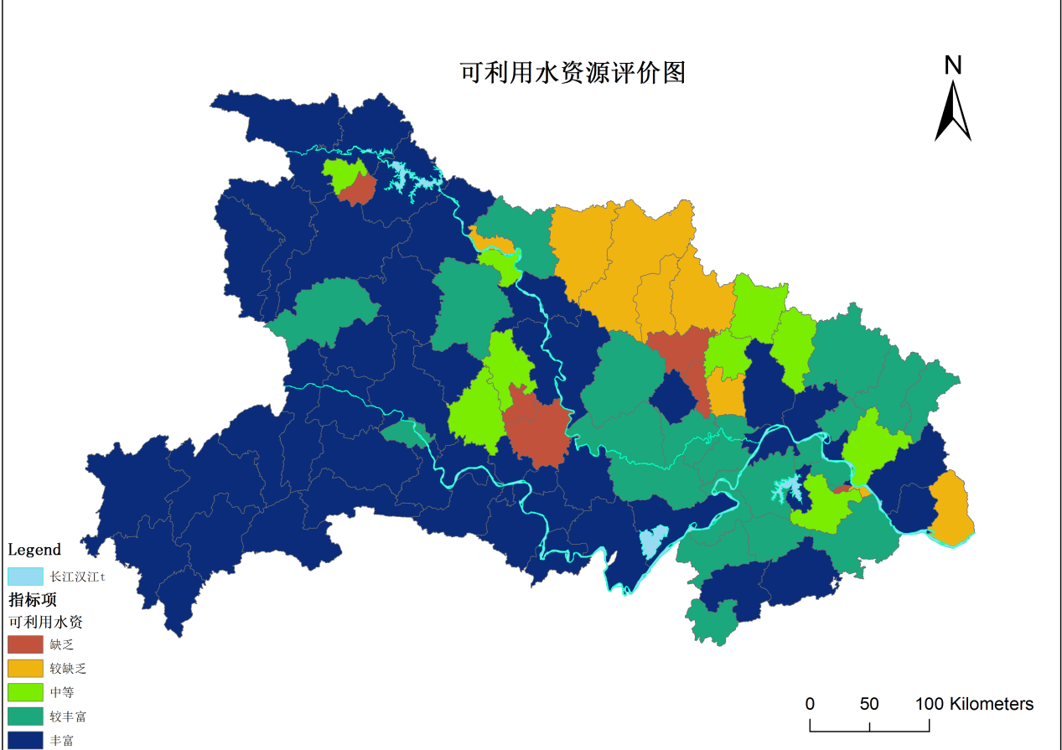
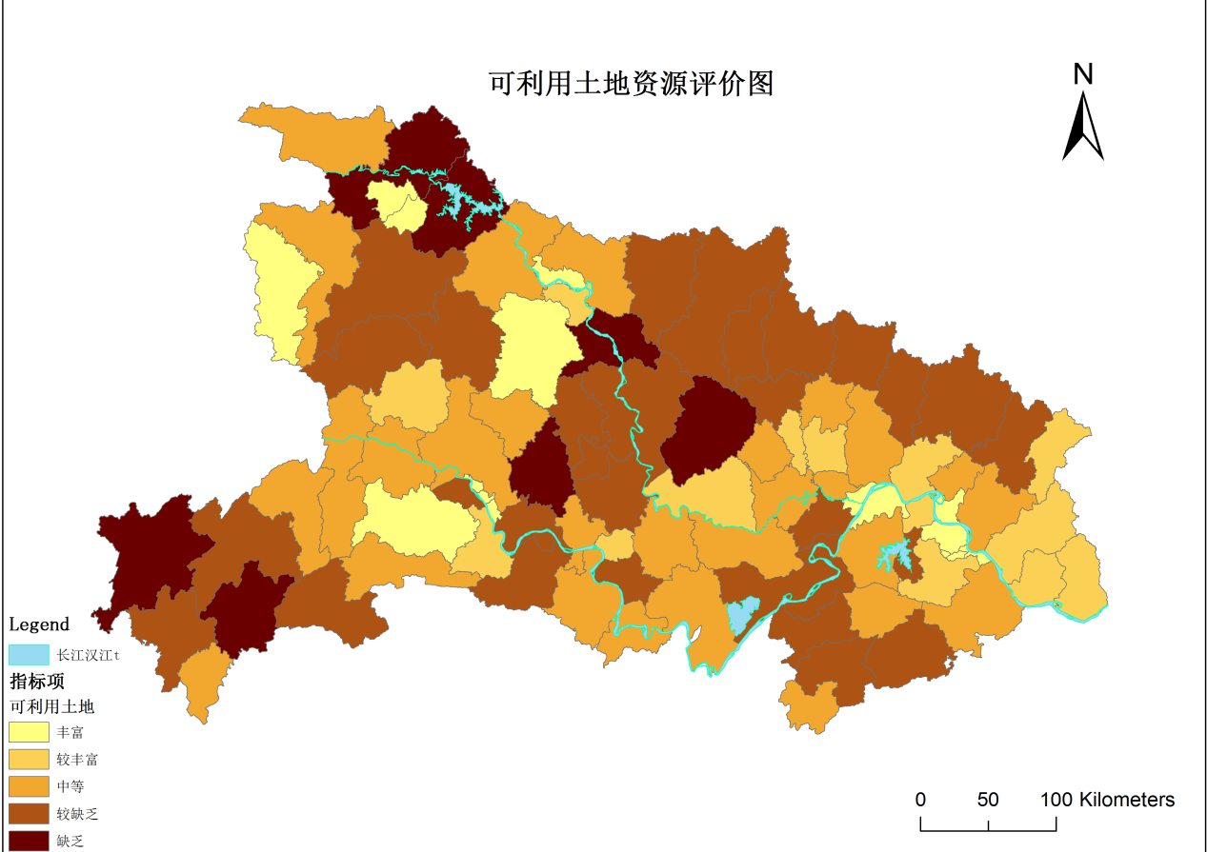
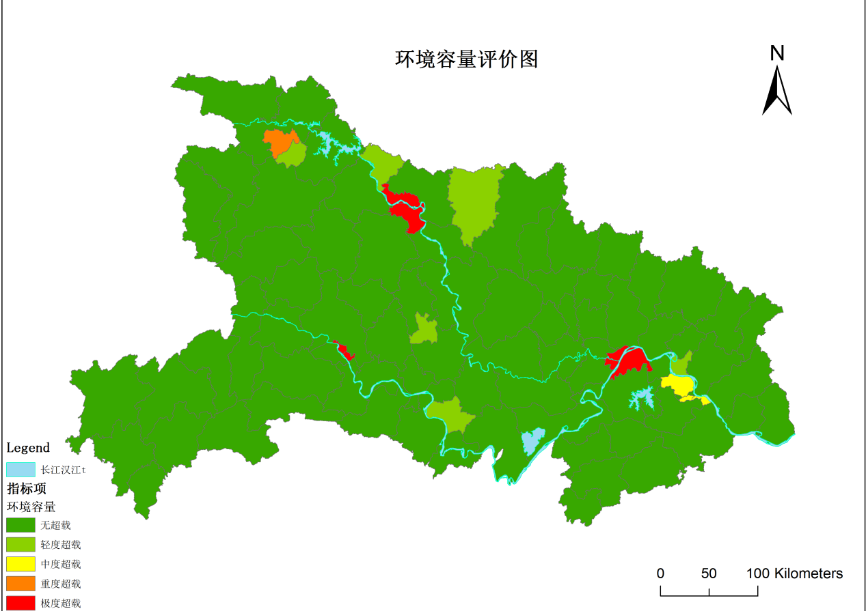
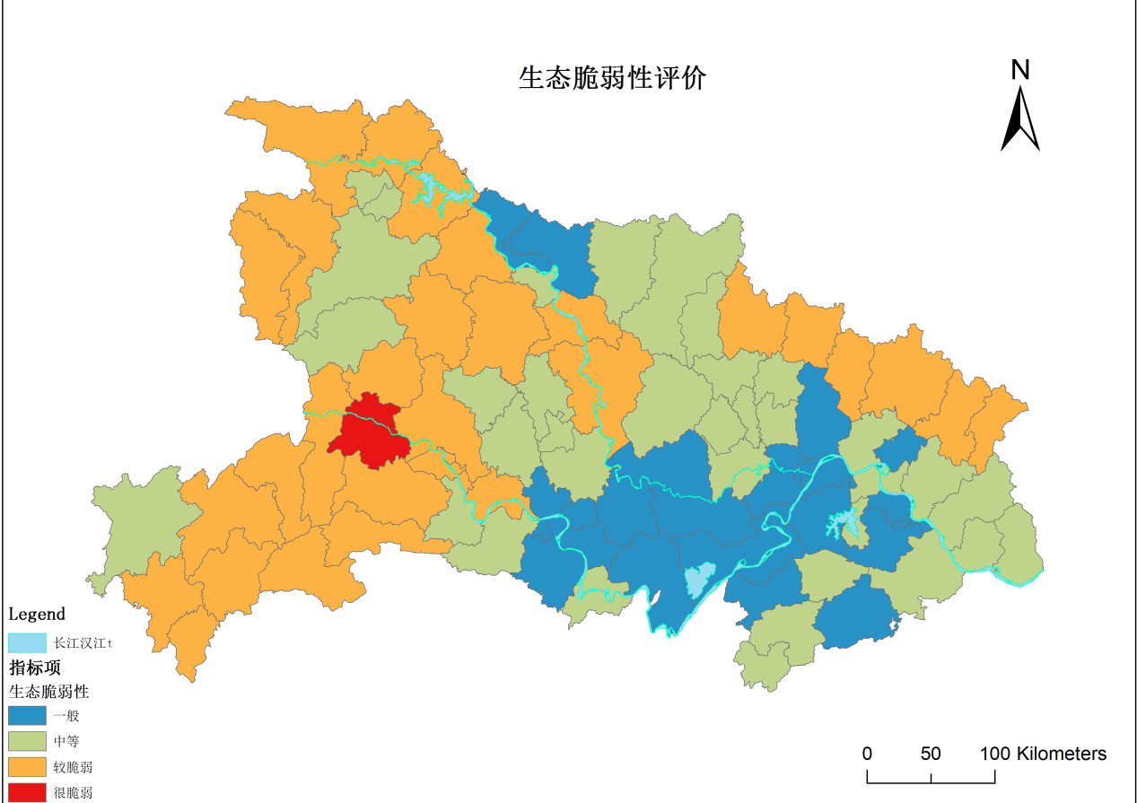
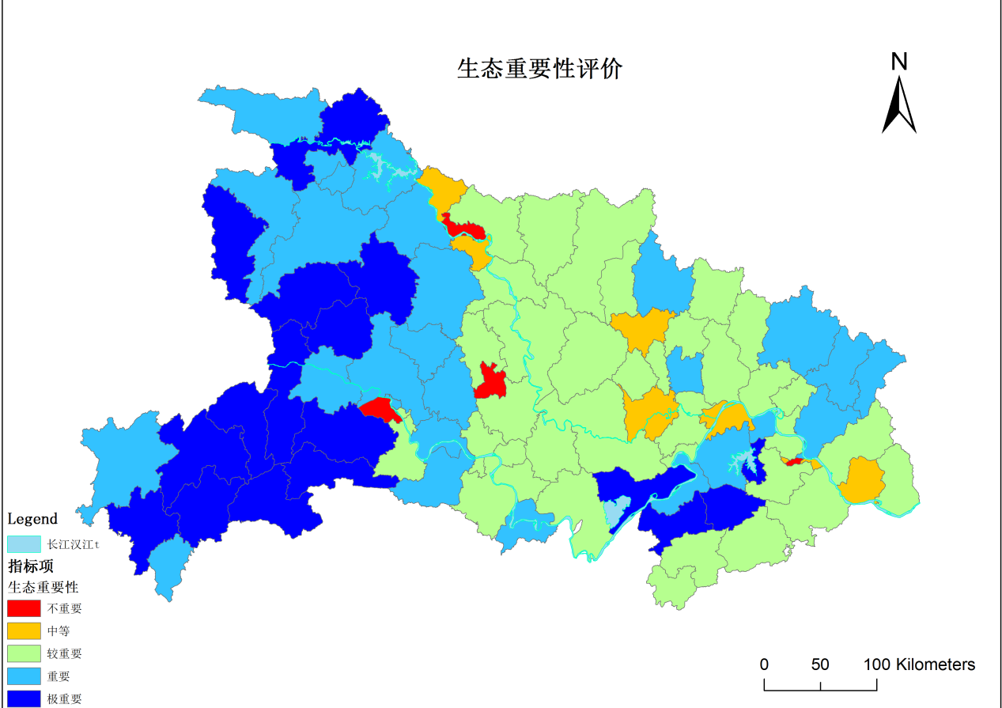
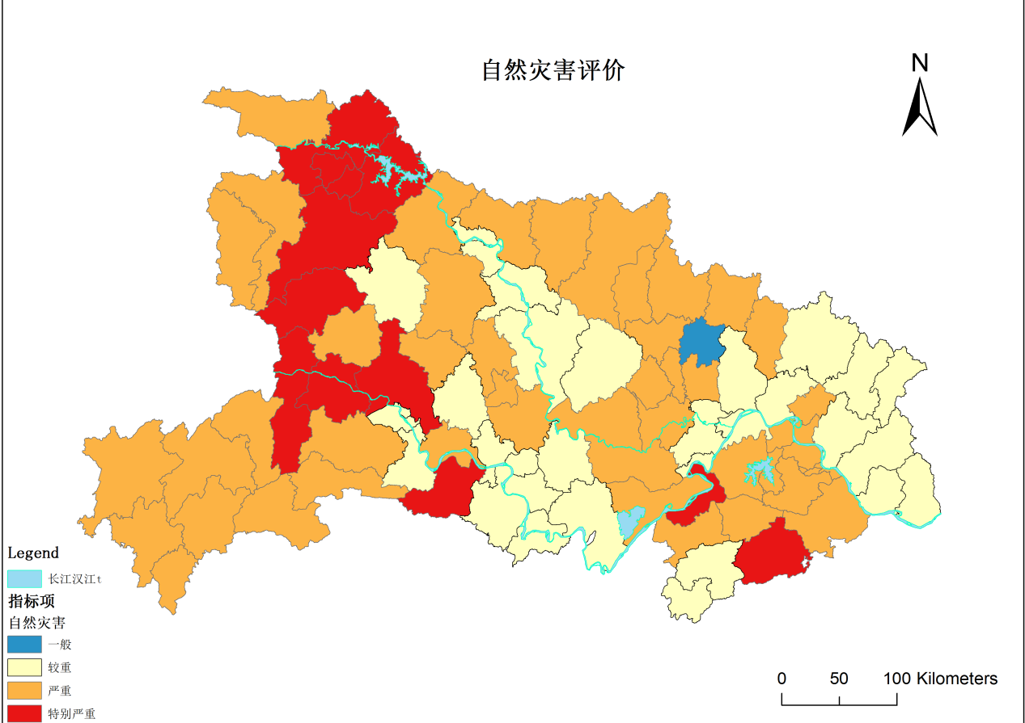

附图2 湖北省长江经济带资源环境承载力综合评价图

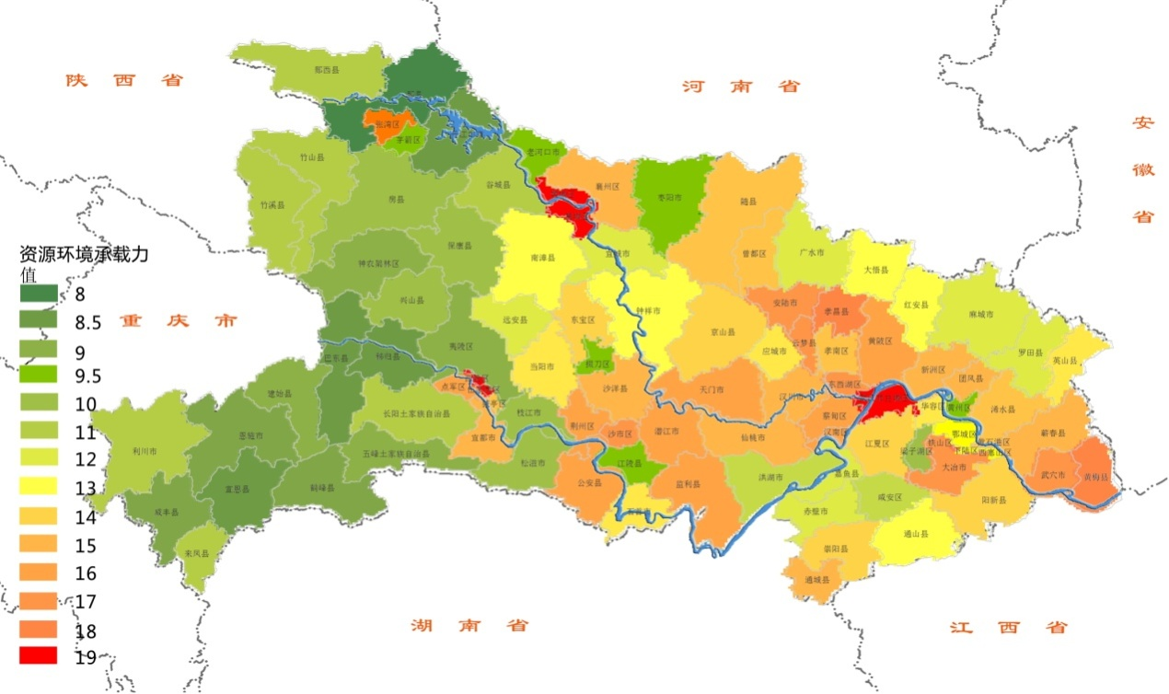
注：将各单项因子进行叠加分析，得出综合承载力评价图，其中：评价值8-12绿色区域代表不超载，13-17黄色区域代表临界超载，18-19红色区域代表超载。

17个千亿产业：分别是食品业、汽车、石化化工、光电子信息业、装备制造、电子商务、金融业、农副产品加工业、钢铁产业、建材业、医药产业、通信产业、电力产业、纺织业、物流业、房地产业、旅游服务业。
截止2016年8月，湖北共有省级及以上各类技术创新平台703个。其中，重点实验室166个，产业技术研究院10个，工程技术研究中心301个，校企共建企业研发中心163个，科技企业孵化器63个。
“四上”高新技术产业：对达到一定规模、资质、限额及以上产业的统称。
根据中国社科院发布的《中国工业化进程报告》，2010年全国工业化水平综合指数为66，即将进入工业化后期；湖北省工业化水平综合指数为63，处于工业化中期的后半阶段。
按照十八大报告要求，我国到2020年要基本实现工业化。
钢铁、有色金属、建材、石化、化工和电力行业。
指去产能、去库存、去杠杆、降成本、补短板五大任务。
四新两高：新型干法水泥、新型墙体材料、新型装饰装修材料、无机非金属新材料及高档玻璃及制品、高档建筑卫生陶瓷。
“ 12316” 是全国农业系统公益服务统一专用号码。
工业“四基”能力：核心基础零部件、关键基础材料、先进基础工艺和产业技术基础。
将各单项因子进行叠加分析，得出综合承载力评价图，其中：评价值8-12绿色区域代表不超载，13-17黄色区域代表临界超载，18-19红色区域代表超载。

